**ZEENCES DESIGN**

**EXAMEN D’INTEGRATION**

**Durée : 6 heures**

2 pages à intégrer : “Home” et “Portfolio” (cf captures d’écran et psd fournis).

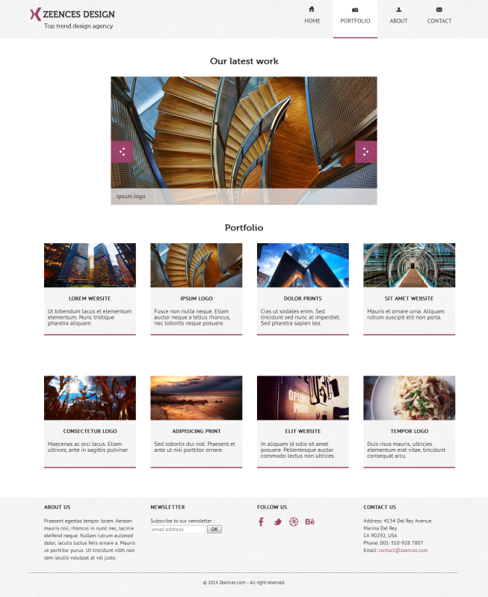

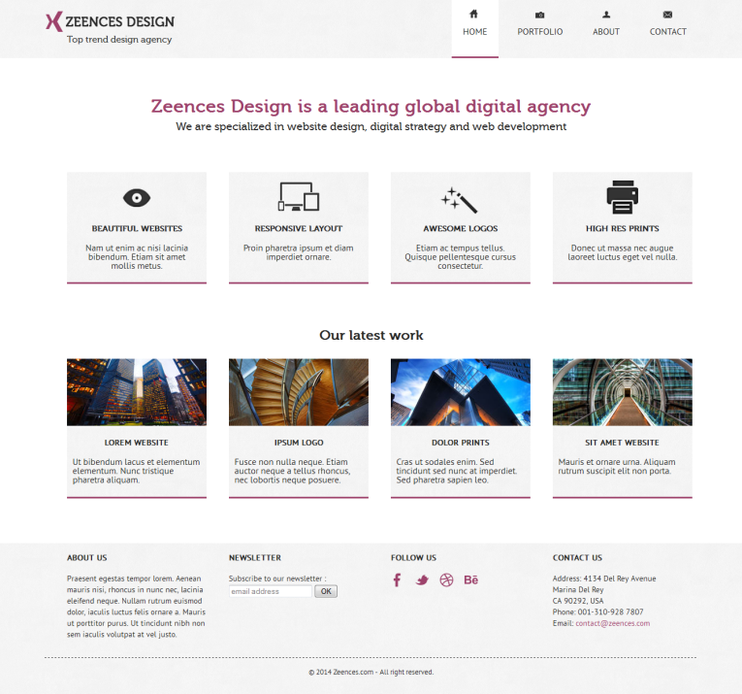

Le contenu principal est centré dans la page, mais l’arrière-plan de l’entête et du pied-de-page prennent toute la largeur de la fenêtre du navigateur.

**TYPOGRAPHIE**

* La police museo est fournie et est notamment utilisée pour les titres.
* La police ptsans est fournie et est utilisée pour le texte courant.

**NAVIGATION**

* La rubrique de la page courante se distingue des autres en étant sur fond blanc avec un souligné (cf. rubrique “Home” ci-dessous).
* Au survol, les rubriques du menu changent de couleur (cf. rubrique “Portfolio” ci-dessous)

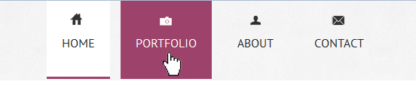

**EFFETS DE SURVOL**

Au survol des différents projets, l’image, le titre du projet et le texte s’estompent et un bouton “Read more” apparaît.

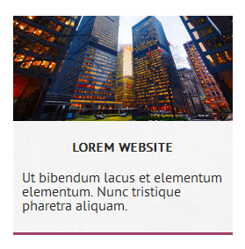 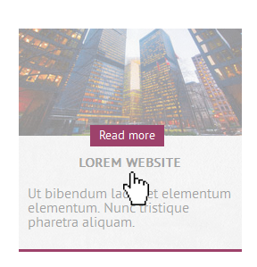

**LES IMAGES**

Les images et pictos sont fournis à l’exception des vignettes des projets qui sont à récupérer sur la maquette psd de la page portfolio. Elles doivent être optimisées.

**SLIDER**

Les images fournies dans le dossier “slider” s’affichent dans un diaporama en fondu-enchaîné sur la page “Portfolio”.

Le plugin basic-slider est fourni (également disponible via <http://www.basic-slider.com/>) mais vous êtes libre d’utiliser le slider de votre choix (dans la mesure où le rendu est similaire).

**CRITÈRES**

* L'organisation et les noms des fichiers et dossiers
* Le respect de la maquette et des consignes
* Le nombre de page correctement faites
* L'optimisation et le nommage des images
* L'utilisation maximale des css
* La technique des sprites pour les réseaux sociaux
* Les title et les alt (présence et pertinence)
* L'intégration des webfont.
* La propreté et la validité du code ainsi que la présence de commentaires
* L'intégration du slider

**Rendre tous les fichiers dans un dossier dûment nommé**

**à votre nom et prénom**